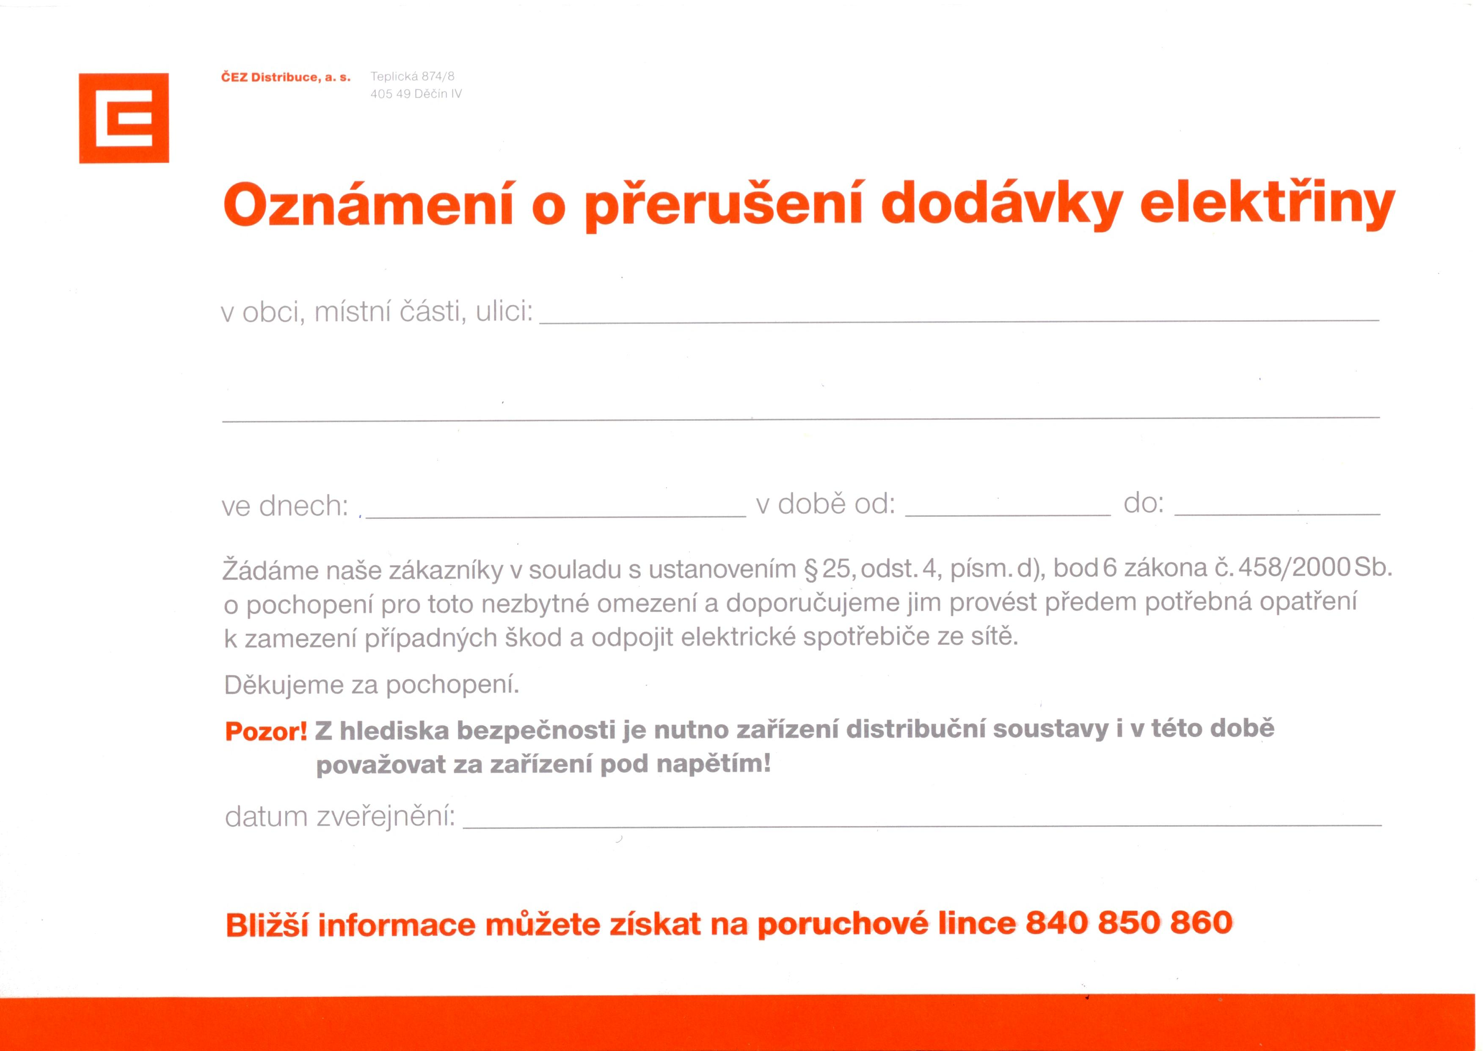
Teplická 874/8
405 49 Děčín IV

KOMÁROVSKÉ CHALOUPKY

CELÁ OBEC

2.10.2013
7:40
13:30

